Kohti yhtenäisiä käytäntöjä lääkärin VAS -arvion ja nivelstatuksen merkitsemisessä
Reumatologisen potilaan sairauden aktiivisuuden arviointi ei ole helppoa ja vaatii kokemusta. Sekä potilaan hoidon seurannan että rekisteritutkimuksen luotettavuuden kannalta tärkeää kuitenkin olisi, että taudin aktiivisuutta osoittavien kliinisten mittareiden käyttö olisi mahdollisimman yhteneväistä kollegojen kesken.
SRY:n vuosikokouksessa 2024 toteutetussa kyselyssä todettiin, että lääkärin VAS-arvion merkitsemisen käytännöt vaihtelevat. Arvion perusteina tärkeimmät seikat olivat turvonneiden niveltenlukumäärä, UÄ-löydös, ei-tulehduksellinen selitys oireille sekä tulehdusarvot. Tulehdukselliset tilanteet tunnistetaan, mutta asteikon käytössä on heterogeenisuutta (kuva) (Jäppinen et al 2025).

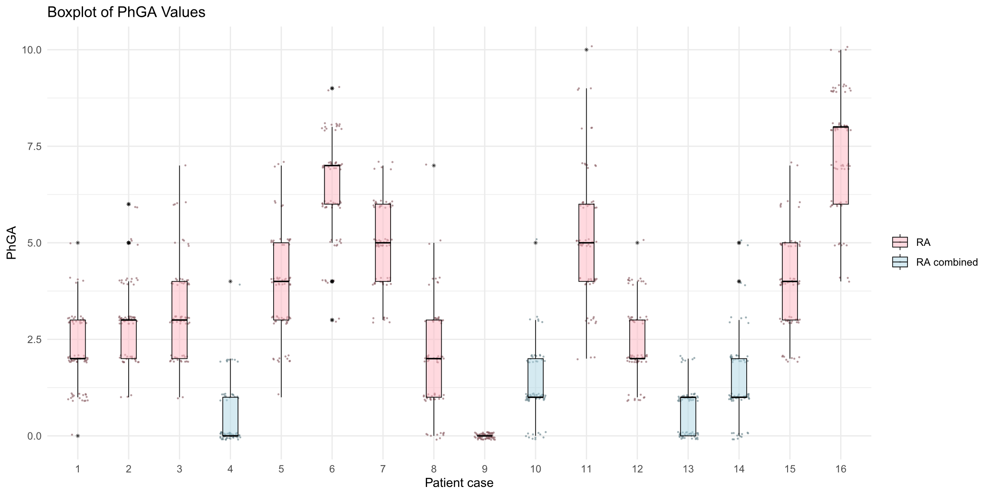

Vuoden 2025 vuosikokouksen yhteydessä kartoitettiin nivelstatuksen tekemistä. Kävi ilmi, että 94 % kollegoista käytti ultraääntä statuksen arviossa, varsinkin vaikeiden nivelten osalta (kuva). 61 % kertoi kirjaavansa nivelen turvonneeksi ainoastaan, jos arvioi etiologian tulehdukselliseksi. Vain 5 % kollegoista ilmoitti perustavansa hoitopäätöksensä DAS28 mittariin. (Jäppinen käsikirjoitus). Kaikki nämä seikat palvelevat kliinistä päätöksentekoa ja monitorointiohjelmien käyttöä kliinisen työn tukena, mutta ovat ristiriidassa kansainvälisten monitorointisuositusten kanssa.
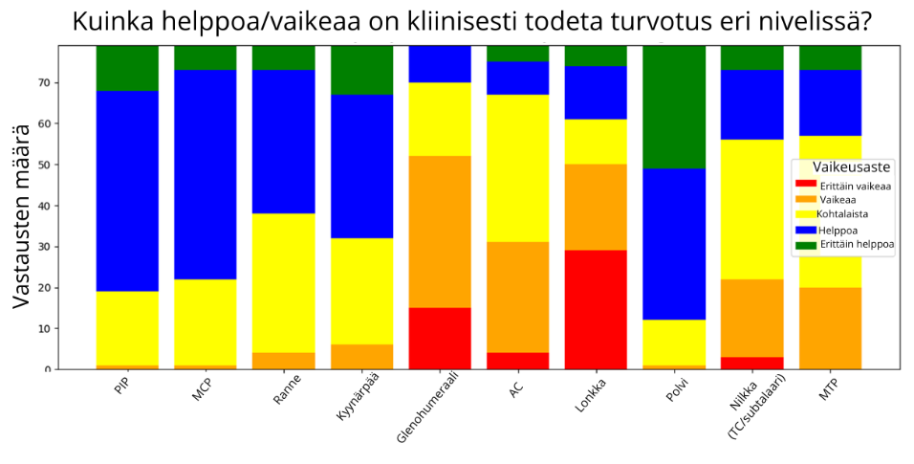

Havaintojen perusteella on ilmeinen tarve sopia vähintään kansallisesti yhtenäisistä linjauksista lääkärin VAS-arvion ja nivelstatuksen määrittämiseksi ja kirjaamiseksi. On mahdollista harkita pilottitutkimusta SJC+TJC vs. lastenreumatologien käyttämä ACJ, ja ainakin tavoite on laatia työryhmän tuloksista julkaisu, jonka pohjalta käytäntöjä voitaisiin tutkia ja yhtenäistää myös kansainvälisesti.
Kutsu työryhmään
Reumasairauksien Koordinaatiokeskuksen ohjausryhmän aloitteesta kutsummekin kaikki asiasta kiinnostuneet reumatologit ja reumaerikoistuvat osallistumaan kansalliseen työryhmään, jonka tavoitteena on laatia suositukset:
- lääkärin VAS-arvion perusteista
- nivelstatuksen standardoidusta kirjaamisesta
Kiinnostuneet voivat ilmoittautua mukaan lähettämällä sähköpostia: vappu.rantalaiho@tuni.fi, viimeistään 7.8.2026 mennessä. Teams-tapaaminen sovitaan alkusyksyyn.

